structdesign 智能结构设计软件 · 使用说明书
图文实操 · 以一栋 6 层框架为例，从建模到出图全流程
2026-06

写在前面
本说明书用一个完整工程实例，带你走一遍 structdesign 的全流程：
实例：6 层钢筋混凝土框架，平面 4×3 跨、柱距 7.2 m，层高 3.6 m；柱 600×600、梁 300×700、板厚 120；楼面恒载 6.0、活载 2.5 kN/m²；北京地区。（纯框架；如需剪力墙见 2.2，可选）
跟着做完，你就掌握了：建模 → 设参数 → （可选）AI 助手 → 自动优化 → 看结果 → 出施工图 → 出计算书。
本软件为方案/初步设计深度的开源工具；结果须经注册结构工程师复核签字后用于工程。

0. 安装与启动
- 把 structdesign_modeler_安装版.zip 完整解压到任意目录。
- 双击 安装.bat —— 自动安装到当前用户目录、创建桌面快捷方式（无需管理员、无需联网）。
- 双击桌面 “structdesign modeler” 启动。 （也可不安装：进入 structdesign_modeler 文件夹双击 structdesign_modeler.exe。）
程序生成的图纸/计算书默认写到 C:\Users\你的用户名\structdesign_work\，出图时也会弹框可另存。

1. 界面总览
启动后是经典的 CAD/YJK 式布局：
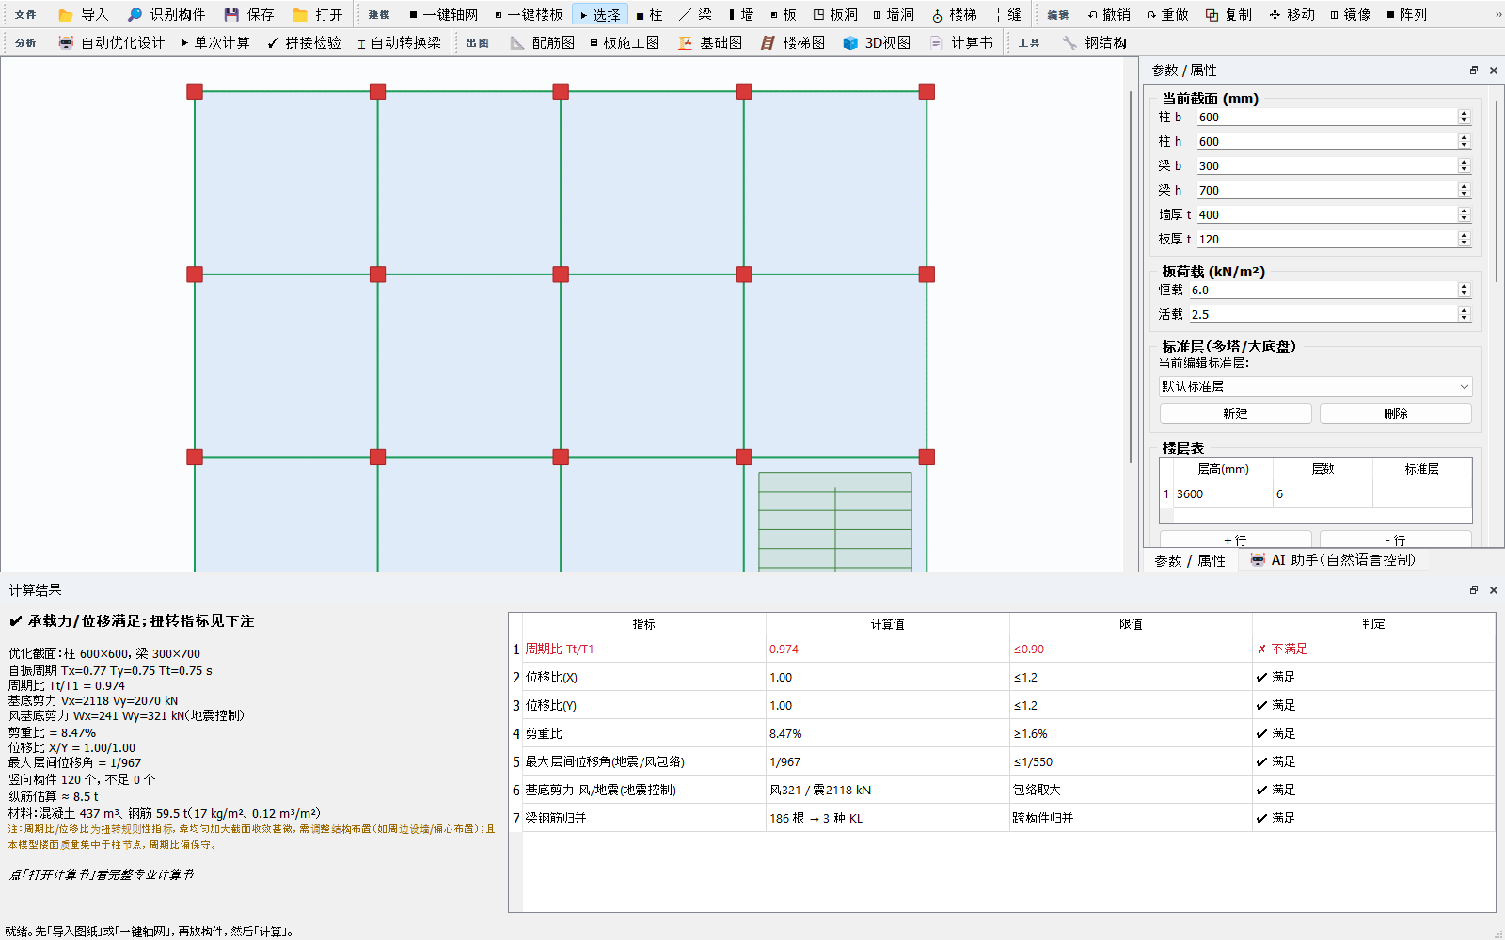
软件主界面布局：① 顶部分组工具条 ② 中央绘图区 ③ 右侧“参数/AI助手”选项卡 ④ 底部计算结果
- ① 顶部工具条（分组）：文件 建模 编辑 分析 出图 工具，常用命令一目了然。
- ② 中央绘图区：画轴网、柱、梁、墙、板；支持点选/框选、缩放、平移。
- ③ 右侧选项卡：参数/属性（截面、荷载、楼层表、工程地区、地震、风、温度、地下室）与 🤖 AI 助手。
- ④ 底部计算结果：规范指标表（周期比、位移比、剪重比、层间位移角…）。
主要工具按钮：
分组 | 按钮 | 作用
文件 | 📂导入 / 🔎识别构件 / 💾保存 / 📁打开 | 导入 DWG/DXF、按图层自动识别构件
建模 | ▦一键轴网 / ▣一键楼板 / 柱·梁·墙·板·板洞·墙洞·楼梯·缝 | 快速与手动建模
编辑 | 撤销/重做/复制/移动/镜像/阵列/删除 | CAD 式编辑
分析 | 🤖自动优化设计 / ▶单次计算 / ✓拼接检验 / ⌶自动转换梁 | 计算与优化
出图 | 📐配筋图 / ▤板施工图 / 🏗基础图 / 🪜楼梯图 / 🧊3D视图 / 📄计算书 | 成果输出
工具 | 🔧钢结构 | 型钢梁/柱 GB 50017 验算

2. 建模

2.1 一键轴网
点 建模 → ▦ 一键轴网，在对话框填：X 向 4 跨、Y 向 3 跨、柱距 7200，柱 600×600、梁 300×700 → 确定。软件自动生成轴网 + 柱 + 梁：
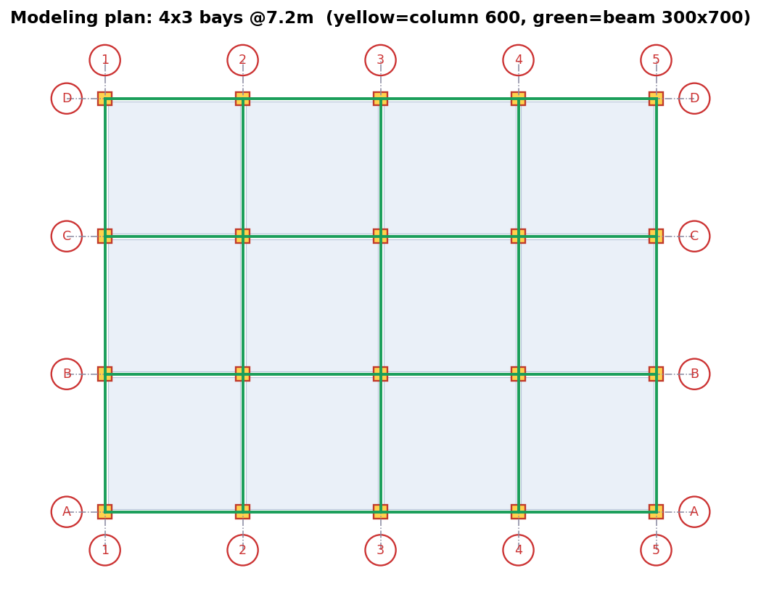
一键轴网生成的标准层平面：黄色=柱、绿色=梁、蓝色=墙、轴号①_{⑤/Ⓐ}Ⓓ

2.2 一键楼板 / 墙 / 楼梯 / 板洞
- ▣ 一键楼板：按轴网各区格自动布板（板厚默认 120）。
- 墙：选 ▮ 墙 工具，在中部 ⓂⒷ–ⓂⒸ 之间画一道剪力墙（厚 300）。
- 楼梯：选 ⛢ 楼梯，在右下角区格框选 → 生成板式双跑楼梯。
- 板洞：选 ◳ 板洞，框选需开洞处（如楼梯间）。
编辑技巧：选择 工具点选/框选构件后，可 复制/移动/镜像/阵列；Ctrl+Z 撤销、Ctrl+Y 重做。

3. 设置参数
切到右侧 参数/属性 选项卡：
- 工程地区：下拉选 “北京” —— 软件自动填入北京的抗震 αmax=0.16、Tg=0.40s、基本风压 w0=0.45、地面粗糙度 C（其它城市可后续扩展）。
- 荷载：恒载 6.0、活载 2.5 kN/m²。
- 地震参数：抗震等级（如二级）、振型数 12；如需可勾选“竖向地震”。
- 风荷载：勾选“计入风荷载”（已随地区填好 w0）。
- 温度/地下室：本例不勾选（有伸缩缝的常规建筑可不计温度）。

4. 🤖 AI 助手（用一句话改模型）
切到 🤖 AI 助手 选项卡，直接用中文下指令，软件当场执行并刷新模型/参数。试试：
你输入 | 软件执行
标准层所有板 恒载6 活载3 | 设好楼面荷载
所有窗户从中心扩大200 | 墙洞批量改尺寸
梁纵筋取大包罗 | 同截面梁统一最大配筋（计算与图纸同步）
改用北京地标 | 套用北京地震/风参数
离线即可用（内置中文意图解析）；若在“AI 助手”里填入 API Key，则升级为大模型自由对话。指令含“计算/算一下”时会自动触发计算。

5. 自动优化设计（一键到底）
点 分析 → 🤖 自动优化设计，在弹窗选试算风格：
- 试算风格：经济（最省料）/ 均衡（推荐）/ 稳健（留裕度）
- 截面策略：全优化（自动加大+减小）/ 只加大到满足 / 只配筋
- 控制重点：标准 / 严格
点确定后，软件自动迭代：分析 → 校核（承载力/层间位移角/剪重比）→ 加大或减小截面 → 重分析 …… 直到满足规范并尽量省料，最后自动出配筋与计算书。底部“计算结果”实时刷新指标。
也可点 ▶ 单次计算 只按当前截面算一次。

6. 查看结果

6.1 规范指标
底部“计算结果”面板给出：自振周期 Tx/Ty/Tt、周期比 Tt/T1、位移比、剪重比、最大层间位移角（地震/风包络），逐项给限值与判定（✔/✗）。
本例（柱 600×600 纯框架）：层间位移角 1/967（≤1/550 ✔）、剪重比 8.5%（✔）、位移比 1.0（✔）、竖向构件不足 0。
关于周期比偏保守（务必知悉）：本版三维模态把楼面质量集中于柱节点，质量回转半径≈刚度回转半径，导致扭转周期 Tt 偏大、周期比 Tt/T1 趋近 1（对称方正纯框架尤甚，本例显示约 0.97，理论应约 0.83）。这是已知的保守简化（结果面板底部已注明），并非设计缺陷；周期比/位移比属扭转规则性指标，靠调整结构布置（如周边设墙/调布置）改善，不靠加大截面。重要工程的周期比请以商业三维软件复核为准。

6.2 三维视图
点 出图 → 🧊 3D视图，选内容：
实体模型（含板洞/楼梯/地下室）： 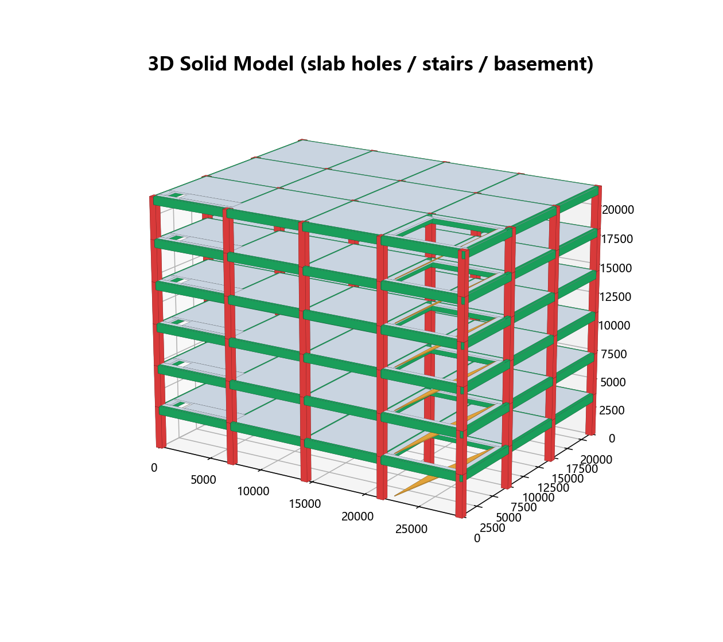
利用率云图（柱墙轴压比、梁配筋比；越红越接近/超限，薄弱处一眼定位）： 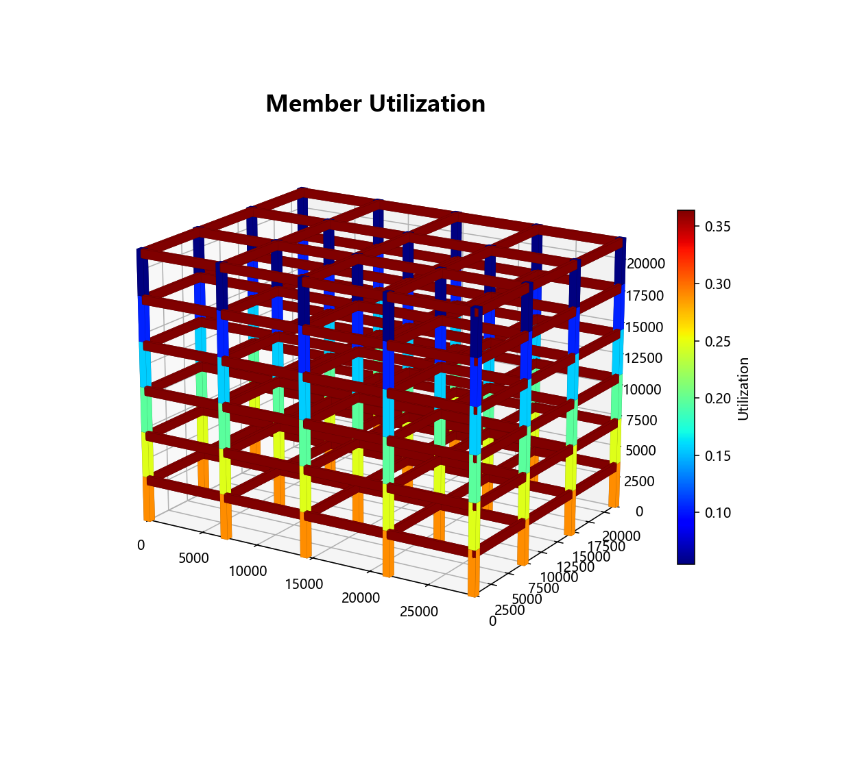
振型动画 - 扭转：播放可见楼层绕竖轴扭动（地震下的扭转效应）。下图为扭转振型峰值形态： 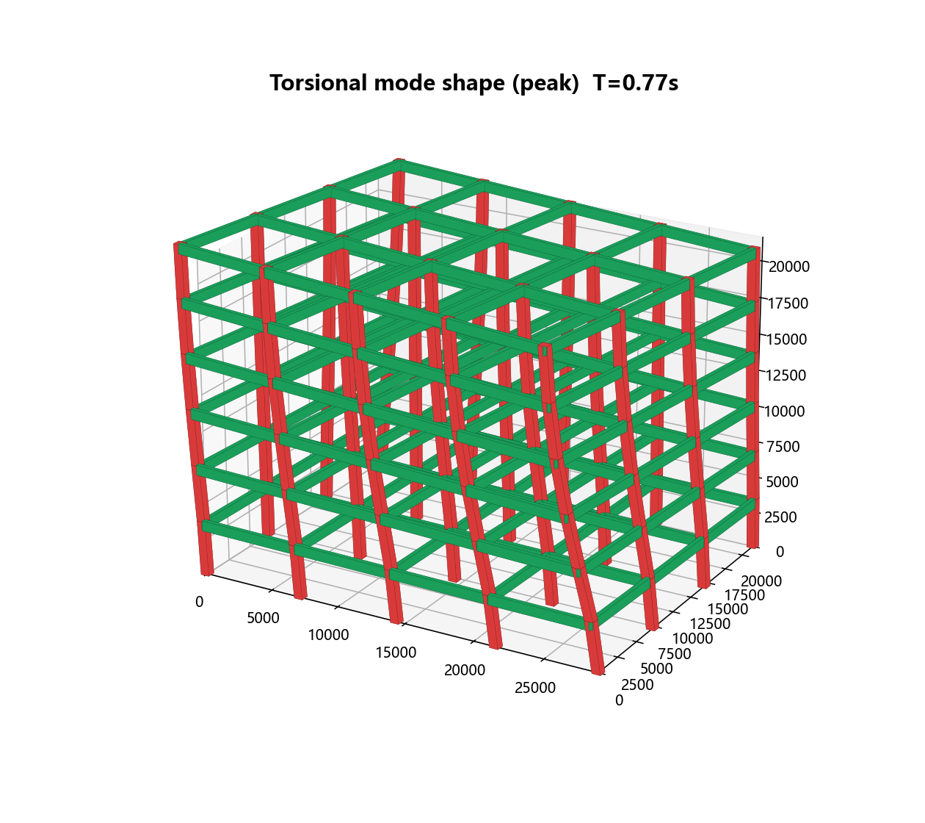
还可选 荷载分布（重力↓蓝、风荷载→橙）、变形位移、振型动画-X平动。

7. 出施工图（平法表示）

7.1 配筋平面图
点 出图 → 📐 配筋图，导出 DXF + PDF + PNG。采用国标平法：柱 KZ + 柱表、梁 KL 集中标注（截面/箍筋/通长筋/腰筋）+ 逐跨原位标注、墙 Q + 边缘构件大样、板 B/T 注写；带图框 + 标题栏；承载力/构造不满足的构件用红色修订云线圈出并注明原因。
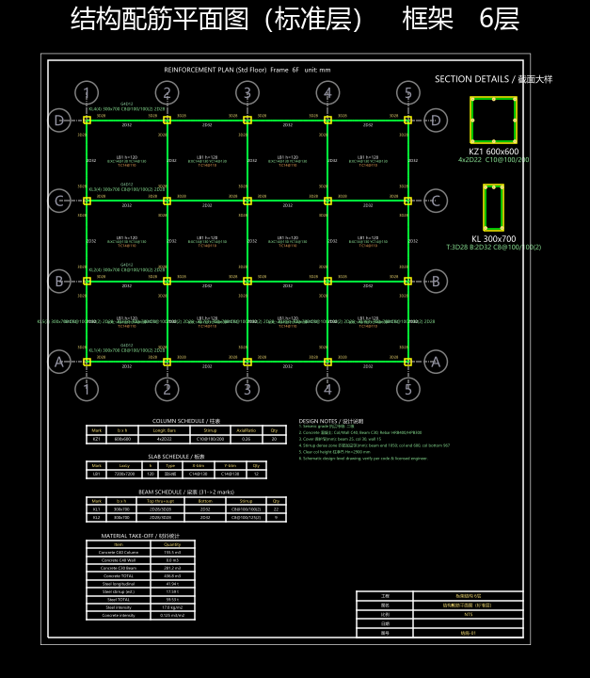
结构配筋平面图（平法；右下角标题栏；红色云线标识不达标构件）

7.2 板配筋施工图
点 ▤ 板施工图：每块板标 B（板底贯通筋，绿）/ T（支座板面负筋，橙）+ 板表。
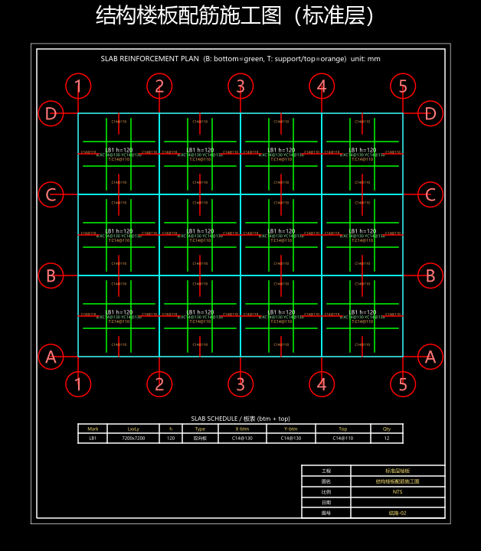
板配筋施工图

7.3 基础图
点 🏗 基础图：柱下独立基础（按 fak）+ 墙下条形基础 + 基础选型建议（独基/条基/筏板/桩基）+ 基础表 + 剖面大样。
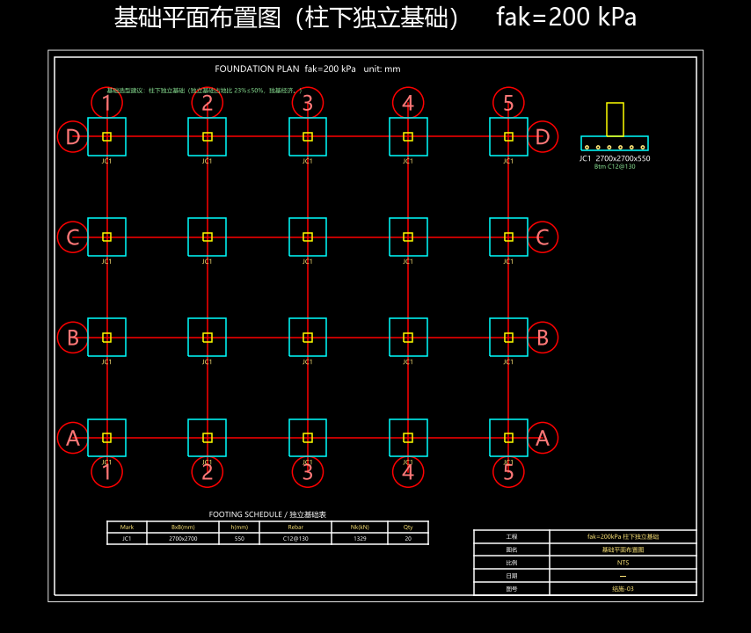
基础平面布置图（独基 + 条基 + 选型建议）
另有 🪜 楼梯图（板式双跑剖面+平面+说明）。所有图均输出 DXF（可导入 AutoCAD 微调）+ PDF（可直接打印）+ PNG（预览）。

8. 专业计算书
点 出图 → 📄 计算书 打开。计算书涵盖：工程概况、设计依据（国标 + 地区地标）、材料、荷载与地震参数（含风荷载、活荷折减、温度、竖向地震专项）、计算模型与方法、周期/振型/地震作用、水平位移验算、构件配筋（柱/墙/梁，含主/次梁、钢筋归并）、规范指标汇总、结论。每一步标注规范条文与公式，并如实写明简化与诚实边界。
输出 Markdown 与 Word（.docx）（需本机有 pandoc；否则仅 .md）。

9. 钢结构工具箱
点 工具 → 🔧 钢结构：选型钢截面（HW/HM/HN）+ 钢材（Q235/Q355…）+ 内力，按 GB 50017 验算钢梁（抗弯/抗剪/整体稳定/挠度）或钢柱压弯（强度/平面内外稳定/长细比），给出各项利用率与判定。

附录 A：典型流程速查
导入图纸/🔎识别构件 或 ▦一键轴网 → ▣一键楼板 → 画墙/楼梯/板洞
↓
右侧参数：工程地区(北京) + 荷载 + 地震/风
↓
🤖AI助手(可选，一句话改模型) → 🤖自动优化设计
↓
看指标 / 🧊3D(实体·利用率·扭转动画) → 📐配筋图 ▤板图 🏗基础图 → 📄计算书

附录 B：诚实边界（务必知悉）
- 方案/初步设计深度；刚性楼盖、等效宽柱等简化已在计算书标注。
- 弹性楼板面内内力重分配、基础沉降需更深内核/地勘数据，未实现并已注明。
- 施工图最终须商业三维软件复核 + 注册结构工程师签字。 软件不替代签字判断。

附录 C：常见问题
- 导入 .dwg 失败？装免费 ODA File Converter，或在 CAD 里导出 .dxf 再导入。
- 计算书只有 .md 没有 .docx？装 pandoc 即可自动转 Word。
- AI 只认简单指令？未填 API Key 时为离线规则模式；填入 Key 启用大模型自由对话。
- 某构件被红云线圈出？该处承载力/构造不满足，请加大截面或配筋（或用自动优化）。

structdesign · 开源（Apache-2.0）· GitHub: github.com/lratusa/structdesign · Gitee: gitee.com/lratusa/structdesign

